深刻把握坚持问题导向的科学内涵和实践要求（深入学习贯彻习近平新时代中国特色社会主义思想）

顾海良 [人民日报理论](javascript:void(0);)

**人民日报理论**

微信号 rmrbllb

功能介绍 增强理论思维，把握事物本质。

2023-04-13[原文](https://mp.weixin.qq.com/s?__biz=MzA5NTMzMDgzMA==&mid=2735291317&idx=1&sn=e98e19a7655e9621ad9a9d837016b808&chksm=6c29fd7d610d3934ae5a92c59bf07d49d08cd2d93e1eb06707d1c779541716e7a911f0fb59c7&scene=27#wechat_redirect&cpage=70) 发表于

收录于合集

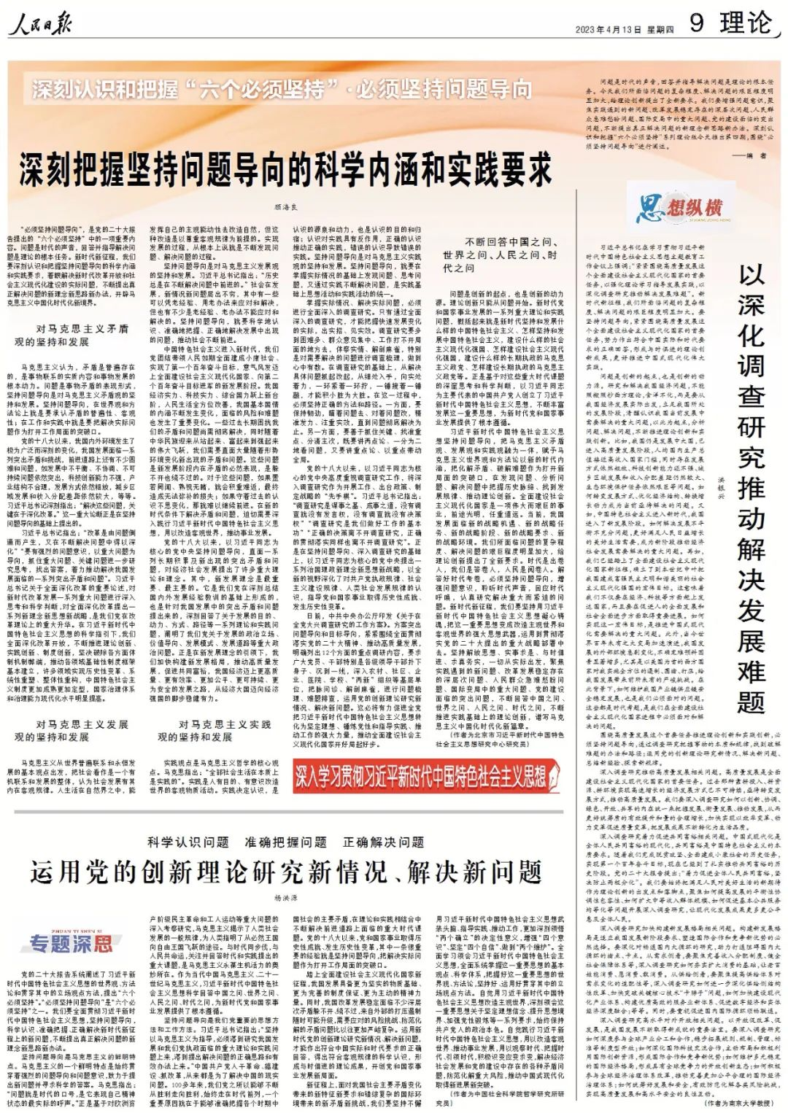

问题是时代的声音，回答并指导解决问题是理论的根本任务。今天我们所面临问题的复杂程度、解决问题的艰巨程度明显加大，给理论创新提出了全新要求。我们要增强问题意识，聚焦实践遇到的新问题、改革发展稳定存在的深层次问题、人民群众急难愁盼问题、国际变局中的重大问题、党的建设面临的突出问题，不断提出真正解决问题的新理念新思路新办法。深刻认识和把握“六个必须坚持”系列理论版今天推出第四期，围绕“必须坚持问题导向”进行阐述。

——编  者

“必须坚持问题导向”，是党的二十大报告提出的“六个必须坚持”中的一项重要内容。问题是时代的声音，回答并指导解决问题是理论的根本任务。新时代新征程，我们要深刻认识和把握坚持问题导向的科学内涵和实践要求，着眼解决新时代改革开放和社会主义现代化建设的实际问题，不断提出真正解决问题的新理念新思路新办法，开辟马克思主义中国化时代化新境界。

**对马克思主义矛盾观的坚持和发展**

马克思主义认为，矛盾是普遍存在的，是事物联系的实质内容和事物发展的根本动力。问题是事物矛盾的表现形式，坚持问题导向是对马克思主义矛盾观的坚持和发展。坚持问题导向，在世界观和方法论上就是要承认矛盾的普遍性、客观性；在工作和实践中就是要把解决实际问题作为打开工作局面的突破口。

党的十八大以来，我国内外环境发生了极为广泛而深刻的变化，我国发展面临一系列突出矛盾和挑战，前进道路上还有不少困难和问题，如发展中不平衡、不协调、不可持续问题依然突出，科技创新能力不强，产业结构不合理，发展方式依然粗放，城乡区域发展和收入分配差距依然较大，等等。习近平总书记深刻指出：“解决这些问题，关键在于深化改革。”这一重大论断正是在坚持问题导向的基础上提出的。

习近平总书记指出：“改革是由问题倒逼而产生，又在不断解决问题中得以深化”“要有强烈的问题意识，以重大问题为导向，抓住重大问题、关键问题进一步研究思考，找出答案，着力推动解决我国发展面临的一系列突出矛盾和问题”。习近平总书记关于全面深化改革的重要论述，对新时代改革发展一系列重大问题进行深入思考和科学判断，对全面深化改革提出一系列新理念新思想新战略，是我们党在改革理论上的重大升华。在习近平新时代中国特色社会主义思想的科学指引下，我们全面深化改革开放，不断推进理论创新、实践创新、制度创新，坚决破除各方面体制机制弊端，推动各领域基础性制度框架基本建立，许多领域实现历史性变革、系统性重塑、整体性重构，中国特色社会主义制度更加成熟更加定型，国家治理体系和治理能力现代化水平明显提高。

**对马克思主义发展观的坚持和发展**

马克思主义从世界普遍联系和永恒发展的基本观点出发，把社会看作是一个有机联系和发展的整体，认为社会发展有其内在客观规律。人生活在自然界之中，能发挥自己的主观能动性去改造自然，但这种改造是以尊重客观规律为前提的。实现发展的过程，从根本上说就是不断发现问题、解决问题的过程。

坚持问题导向是对马克思主义发展观的坚持和发展。习近平总书记指出：“历史总是在不断解决问题中前进的。”社会在发展，新情况新问题层出不穷，其中有一些可以凭老经验、用老办法来应对和解决，但也有不少是老经验、老办法不能应对和解决的。坚持问题导向，就要科学地认识、准确地把握、正确地解决发展中出现的问题，推动社会不断前进。

中国特色社会主义进入新时代，我们党团结带领人民如期全面建成小康社会、实现了第一个百年奋斗目标，意气风发迈上全面建设社会主义现代化国家、向第二个百年奋斗目标进军的新发展阶段。我国经济实力、科技实力、综合国力跃上新台阶，人民生活全方位改善，我国基本国情的内涵不断发生变化，面临的风险和难题也发生了重要变化。一些过去长期困扰我们的矛盾和问题尚需彻底解决，同时随着中华民族迎来从站起来、富起来到强起来的伟大飞跃，我们需要直面大量随着形势环境变化新出现的矛盾和问题。这些问题是新发展阶段内在矛盾的必然表现，是躲不开也绕不过的。对于这些问题，如果置若罔闻、熟视无睹，就会积重难返，最终造成无法弥补的损失；如果守着过去的认识不思变化，那就难以继续前进。在新的时代条件下解决矛盾和问题，迫切需要深入践行习近平新时代中国特色社会主义思想，用以改造客观世界，推动事业发展。

党的十八大以来，以习近平同志为核心的党中央坚持问题导向，直面一系列长期积累及新出现的突出矛盾和问题，对经济社会发展提出了许多重大理论和理念。其中，新发展理念是最重要、最主要的。它是我们党在深刻总结国内外发展经验教训的基础上形成的，也是针对我国发展中的突出矛盾和问题提出来的，深刻回答了关于发展的目的、动力、方式、路径等一系列理论和实践问题，阐明了我们党关于发展的政治立场、价值导向、发展模式、发展道路等重大政治问题。正是在新发展理念的引领下，我们加快构建新发展格局，推动高质量发展，促进共同富裕，我国经济迈上更高质量、更有效率、更加公平、更可持续、更为安全的发展之路，从经济大国迈向经济强国的脚步稳健有力。

**对马克思主义实践观的坚持和发展**

实践观点是马克思主义哲学的核心观点。马克思指出：“全部社会生活在本质上是实践的”。实践是人有目的、有意识改造世界的客观物质活动。实践决定认识，是认识的源泉和动力，也是认识的目的和归宿；认识对实践具有反作用，正确的认识推动正确的实践，错误的认识导致错误的实践。坚持问题导向是对马克思主义实践观的坚持和发展。坚持问题导向，就要在掌握实际情况的基础上发现问题、思考问题，又通过实践不断解决问题，是实践基础上思想活动和实践活动的统一。

掌握实际情况、解决实际问题，必须进行全面深入的调查研究。只有通过全面深入的调查研究，才能把握快速发展变化的实际，出实招、见实效。调查研究要多到困难多、群众意见集中、工作打不开局面的地方去，体察实情、解剖麻雀，特别是对需要解决的问题进行调查梳理，做到心中有数。在调查研究的基础上，从解决具体问题抓起改起，从细处入手，向实处着力，一环紧着一环拧，一锤接着一锤敲，才能积小胜为大胜。在这一过程中，必须坚持正确的方法和路径。一方面，要保持韧劲，瞄着问题去、对着问题改，精准发力、注重实效，直到问题彻底解决为止。另一方面，要善于抓住关键、找准重点、分清主次，既要讲两点论、一分为二地看问题，又要讲重点论、以重点带动全局。

党的十八大以来，以习近平同志为核心的党中央高度重视调查研究工作，将深入调查研究作为开展工作、出台政策、制定战略的“先手棋”。习近平总书记指出：“调查研究是谋事之基、成事之道，没有调查就没有发言权，没有调查就没有决策权”“调查研究是我们做好工作的基本功”“正确的决策离不开调查研究，正确的贯彻落实同样也离不开调查研究”。正是在坚持问题导向、深入调查研究的基础上，以习近平同志为核心的党中央提出一系列治国理政新理念新思想新战略，以全新的视野深化了对共产党执政规律、社会主义建设规律、人类社会发展规律的认识，指导党和国家事业取得历史性成就、发生历史性变革。

日前，中共中央办公厅印发《关于在全党大兴调查研究的工作方案》。方案突出问题导向和目标导向，紧紧围绕全面贯彻落实党的二十大精神、推动高质量发展，明确列出12个方面的重点调研内容，要求广大党员、干部特别是各级领导干部扑下身子、沉到一线，深入农村、社区、企业、医院、学校、“两新”组织等基层单位，把脉问诊、解剖麻雀，进行问题梳理、难题排查，运用党的创新理论研究新情况、解决新问题。这必将有力促进全党把习近平新时代中国特色社会主义思想转化为坚定理想、锤炼党性和指导实践、推动工作的强大力量，推动全面建设社会主义现代化国家开好局起好步。

**不断回答中国之问、世界之问、人民之问、时代之问**

问题是创新的起点，也是创新的动力源。理论创新只能从问题开始。新时代党和国家事业发展的一系列重大理论和实践问题，概括起来就是新时代坚持和发展什么样的中国特色社会主义、怎样坚持和发展中国特色社会主义，建设什么样的社会主义现代化强国、怎样建设社会主义现代化强国，建设什么样的长期执政的马克思主义政党、怎样建设长期执政的马克思主义政党等。正是基于对这些重大时代课题的深邃思考和科学判断，以习近平同志为主要代表的中国共产党人创立了习近平新时代中国特色社会主义思想，不断丰富发展这一重要思想，为新时代党和国家事业发展提供了根本遵循。

习近平新时代中国特色社会主义思想坚持问题导向，把马克思主义矛盾观、发展观和实践观融为一体，赋予马克思主义世界观和方法论以新的时代内涵，把化解矛盾、破解难题作为打开新局面的突破口，在发现问题、分析问题、解决问题中把握历史脉络、找到发展规律、推动理论创新。全面建设社会主义现代化国家是一项伟大而艰巨的事业，前途光明，任重道远。当前，我国发展面临新的战略机遇、新的战略任务、新的战略阶段、新的战略要求、新的战略环境。我们所面临问题的复杂程度、解决问题的艰巨程度明显加大，给理论创新提出了全新要求。时代是出卷人，我们是答卷人，人民是阅卷人。解答好时代考卷，必须坚持问题导向，增强问题意识，聆听时代声音，回应时代呼唤，认真研究解决重大而紧迫的问题。新时代新征程，我们要坚持用习近平新时代中国特色社会主义思想凝心铸魂，把这一重要思想变成改造主观世界和客观世界的强大思想武器，运用到贯彻落实党的二十大提出的重大战略部署中去。坚持解放思想、实事求是、与时俱进、求真务实，一切从实际出发，聚焦实践遇到的新问题、改革发展稳定存在的深层次问题、人民群众急难愁盼问题、国际变局中的重大问题、党的建设面临的突出问题，不断回答中国之问、世界之问、人民之问、时代之问，不断推进实践基础上的理论创新，谱写马克思主义中国化时代化新篇章。

（作者为北京市习近平新时代中国特色社会主义思想研究中心研究员）

本期编辑：王影迪

### 精选留言

用户设置不下载评论